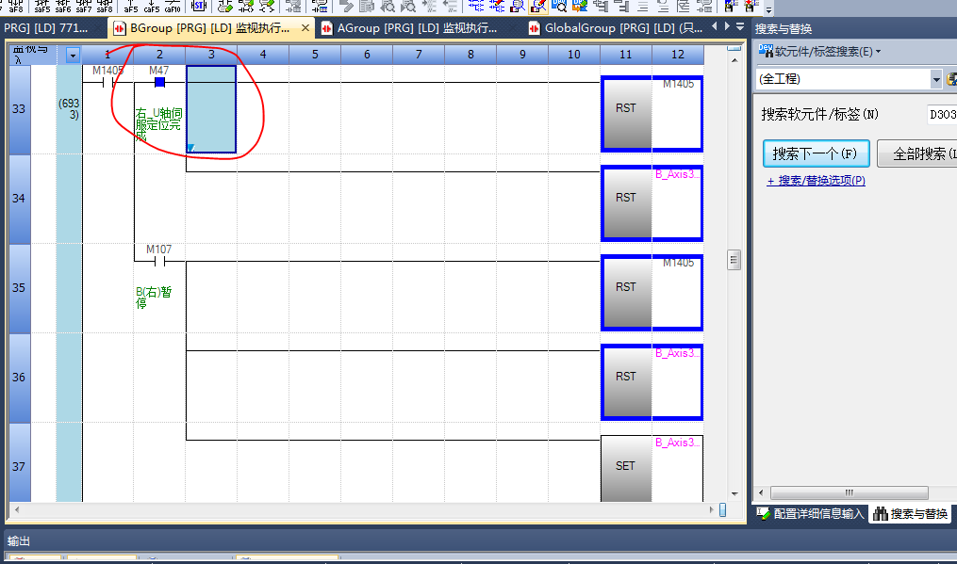

1. 做完没有料，要在触摸屏上做清料盘功能，A盘和B盘单独清
2. 调试模式下，u轴手动没有转
3. OK料盘D53不一样
4. 要在触摸屏做手动给安全信号
5. 触摸屏安全门屏蔽